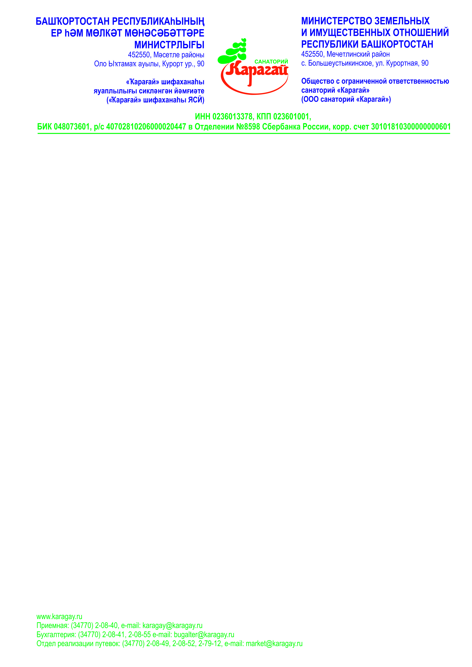

КАРТОЧКА ПРЕДПРИЯТИЯ

Полное наименование:
Общество с ограниченной ответственностью санаторий «Карагай»

Сокращенное наименование:
ООО санаторий «Карагай»

Адрес:
452550, Республика Башкортостан, Мечетлинский район, с.Большеустьикинское, ул. Курортная, д.90

ИНН/КПП 0236013378/023601001
ОГРН 1170280001407
р/с 40702810206000020447 в отделении №8598 Сбербанка России
БИК 048073601
к/с 30101810300000000601

вид экономической деятельности: 86.90.4

Директор – Каев Фарит Галиханович,
Действует на основании Устава.
Тел: 8(34770)2-08-40

Главный бухгалтер – Шамсутдинов Рамил Рамзыевич,
Тел: 8(34770) 2-08-41, факс 8(34770) 2-08-55,
e-mail: bugalter@karagay.ru

